


หน่วยการเรียนรู้อิงมาตรฐานตามแนวทาง Backward Design

หน่วยการเรียนรู้ที่ 5 เส้นขนาน
รหัส-ชื่อรายวิชา ค 151 กลุ่มสาระการเรียนรู้ คณิตศาสตร์
ชั้น ประถมศึกษาปีที่ 5 ภาคเรียนที่ 1 เวลาเรียน 17 ชั่วโมง
ผู้สอน โรงเรียน
+ –  ÷

z
ขั้นที่ 1 กำหนดเป้าหมายหลักของการเรียนรู้


มาตรฐานการเรียนรู้และตัวชี้วัด

มาตรฐานการเรียนรู้
มาตรฐาน ค 2.2 เข้าใจและวิเคราะห์รูปเรขาคณิต สมบัติของรูปเรขาคณิต ความสัมพันธ์
ระหว่างรูปเรขาคณิต และทฤษฎีบททางเรขาคณิต และนำไปใช้
ตัวชี้วัด
ค 2.2 ป.5/1 สร้างเส้นตรงหรือส่วนของเส้นตรงให้ขนานกับเส้นตรงหรือส่วนของเส้นตรง
ที่กำหนดให้

ความรู้ฝังแน่น ความเข้าใจที่คงทน (Enduring Understanding)

นักเรียนเข้าใจว่า
1. ส่วนของเส้นตรงเส้นหนึ่งทำมุม 90 องศา กับส่วนของเส้นตรงอีกเส้นหนึ่ง เรียกว่า เส้นตั้งฉาก
จึงเขียนสัญลักษณ์แสดงการตั้งฉากไว้ที่มุม 90 องศา
2. เส้นตรงสองเส้นอาจตัดกันที่จุด ๆ หนึ่ง หรืออาจไม่ตัดกัน
3. การวัดระยะห่างระหว่างเส้นตรงสองเส้น ต้องวัดระยะตั้งฉากกับเส้นตรงสองเส้นนั้น
4. เส้นตรงสองเส้นที่ขนานกันย่อมมีระยะห่างเท่ากันเสมอ เขียนสัญลักษณ์แสดงการขนาน คือ
5. เส้นตรงหรือส่วนของเส้นตรงสองเส้นที่อยู่บนระนาบเดียวกันขนานกันก็ต่อเมื่อเส้นตรง
หรือส่วนของเส้นตรงทั้งสองมีระยะห่างเท่ากันเสมอ
6. การสร้างเส้นขนานทำได้โดยอาศัยคุณสมบัติที่ว่าเส้นตรงสองเส้นที่อยู่บนระนาบเดียวกันขนานกัน
ก็ต่อเมื่อเส้นตรงทั้งสองมีระยะห่างเท่ากันเสมอการใช้ไม้ฉากในการสร้างเส้นขนานทำให้ได้เส้นตรง ที่มีระยะห่างตั้งฉากกัน
7. เส้นตรงเส้นหนึ่งตัดเส้นตรงคู่หนึ่ง ทำให้เกิดมุมแย้ง เส้นตรงเส้นหนึ่งตัดเส้นขนานคู่หนึ่ง มุมแย้ง
จะมีขนาดเท่ากัน
8. เส้นตรงเส้นหนึ่งตัดเส้นขนานคู่หนึ่ง ทำให้ขนาดของมุมภายในที่อยู่บนข้างเดียวกันของเส้นตัดขวาง รวมกันได้ 180 องศา
9. เส้นตรงเส้นหนึ่งตัดเส้นขนานคู่หนึ่ง ทำให้ขนาดของมุมภายนอกที่อยู่บนข้างเดียวกันของเส้นตัดขวาง รวมกันได้ 180 องศา
10. มุมแย้ง มุมภายใน และมุมภายนอกที่อยู่บนข้างเดียวกันของเส้นตัดขวาง (Transversal)
11. เส้นตรงเส้นหนึ่งตัดเส้นตรงคู่หนึ่ง แล้วทำให้มุมแย้งมีขนาดเท่ากัน เส้นตรงคู่นั้นจะขนานกัน
12. เส้นตรงเส้นหนึ่งตัดเส้นตรงคู่หนึ่ง แล้วทำให้ขนาดของมุมภายในที่อยู่บนข้างเดียวกัน
ของเส้นตัดขวางรวมกันเท่ากับ 180 องศา เส้นตรงคู่นั้นจะขนานกัน
13. เส้นตรงเส้นหนึ่งตัดเส้นตรงคู่หนึ่ง แล้วทำให้ขนาดของมุมภายนอกที่อยู่บนข้างเดียวกัน
ของเส้นตัดขวางรวมกันเท่ากับ 180 องศา เส้นตรงสองเส้นนั้นจะขนานกัน

สาระการเรียนรู้

1. เส้นขนาน
2. การสร้างเส้นขนาน
3. เส้นขนานและมุมแย้ง
4. เส้นขนานและมุมภายในที่อยู่บนข้างเดียวกันของเส้นตัดขวาง
5. เส้นขนานและมุมภายนอกที่อยู่บนข้างเดียวกันของเส้นตัดขวาง
6. การพิจารณาเส้นขนานโดยอาศัยมุมแย้ง
7. การพิจารณาเส้นขนานโดยอาศัยผลบวกของมุมภายในที่อยู่บนข้างเดียวกันของเส้นตัดขวาง
เป็น 180 องศา
8. การพิจารณาเส้นขนานโดยอาศัยผลบวกของมุมภายนอกที่อยู่บนข้างเดียวกันของเส้นตัดขวาง
เป็น 180 องศา


สมรรถนะสำคัญของผู้เรียน

1. ความสามารถในการสื่อสาร
2. ความสามารถในการคิด
- การคิดวิเคราะห์
3. ความสามารถในการแก้ปัญหา
4. ความสามารถในการใช้ทักษะชีวิต
5. ความสามารถในการใช้เทคโนโลยี

คุณลักษณะอันพึงประสงค์

1. ใฝ่เรียนรู้
2. มุ่งมั่นในการทำงาน


คำถามสำคัญ

1. นักเรียนสามารถนำความรู้เกี่ยวกับเส้นตั้งฉากและสัญลักษณ์แสดงการตั้งฉากไปใช้ในชีวิตประจำวัน อย่างไร
2. นักเรียนสามารถนำความรู้เรื่อง การตัดกันของเส้นตรงสองเส้น ไปใช้ประโยชน์ในชีวิตประจำวัน
ในเรื่องใดบ้าง
3. นักเรียนคิดว่าเส้นขนานมีความจำเป็นอย่างไรในการสร้างสิ่งปลูกสร้างต่าง ๆ เช่น ตึก บ้าน
4. นักเรียนคิดว่าในชีวิตประจำวันนักเรียนได้ใช้สิ่งของใดบ้างที่มีลักษณะเป็นเส้นขนาน
5. นักเรียนสามารถนำความรู้เกี่ยวกับเส้นขนานไปใช้ในชีวิตประจำวันอย่างไร
6. นักเรียนคิดว่านอกจากไม้ฉากแล้ว เราสามารถนำสิ่งใดมาสร้างเส้นขนานได้อีก และมีวิธีการอย่างไร
7. นักเรียนจะนำการสร้างเส้นขนานไปใช้ในชีวิตประจำวันของตนเองในเรื่องใดบ้าง
8. นักเรียนจะนำความรู้เรื่อง มุมแย้ง ไปใช้ในการเรียนเรื่องใดได้อีกบ้าง
9. นักเรียนสามารถนำความรู้เรื่อง มุมภายในที่อยู่บนข้างเดียวกันของเส้นตัดขวางไปใช้ในสถานการณ์ใด ได้บ้าง
10. มีเรื่องใดอีกบ้างที่ต้องใช้ความรู้เรื่อง มุมภายในที่อยู่บนข้างเดียวกันของเส้นตัดขวาง

11. นักเรียนสามารถนำความรู้เรื่อง มุมภายนอกที่อยู่บนข้างเดียวกันของเส้นตัดขวาง
ไปใช้ในสถานการณ์ใดได้บ้าง
12. มีเรื่องใดอีกบ้างที่ต้องใช้ความรู้เรื่อง มุมภายนอกที่อยู่บนข้างเดียวกันของเส้นตัดขวาง
13. นักเรียนมีวิธีการใดเพื่อให้พิจารณาเส้นขนานโดยอาศัยมุมแย้งได้ถูกต้องและรวดเร็วที่สุด
14. นักเรียนคิดว่ามีวิธีใดอีกบ้างนอกจากการใช้มุมแย้ง เพื่อพิจารณาว่าเส้นตรงคู่นั้นขนานกันหรือไม่
15. นักเรียนมีวิธีการใดเพื่อให้พิจารณาเส้นขนานโดยอาศัยผลบวกของมุมภายในที่อยู่บนข้างเดียวกัน
ของเส้นตัดขวางเป็น 180^{๐} ได้ถูกต้องและรวดเร็วที่สุด
16. นักเรียนคิดว่ามีวิธีใดอีกหรือไม่นอกจากการใช้ผลบวกของมุมภายในที่อยู่บนข้างเดียวกันของเส้นตัดขวาง
เพื่อพิจารณาว่าเส้นตรงคู่นั้นขนานกันหรือไม่
17. มีเรื่องใดอีกบ้างที่ต้องใช้ความรู้เรื่อง มุมภายนอกที่อยู่บนข้างเดียวกันของเส้นตัดขวาง

ขั้นที่ 2 กำหนดหลักฐานหรือร่องรอยของการเรียนรู้


ภาระงาน : ชิ้นงาน/การแสดงออกของผู้เรียน

• ใบงานที่ 20 เรื่อง ระยะห่างระหว่างเส้นตรงสองเส้น
• ใบงานที่ 21 เรื่อง ส่วนของเส้นตรงที่ขนานกัน
• ใบงานที่ 22 เรื่อง การสร้างเส้นขนาน
• ใบงานที่ 23 เรื่อง เส้นขนานและมุมแย้ง
• ใบงานที่ 24 เรื่อง เส้นขนานและมุมภายในที่อยู่บนข้างเดียวกันของเส้นตัดขวาง
• ใบงานที่ 25 เรื่อง เส้นขนานและมุมภายนอกที่อยู่บนข้างเดียวกันของเส้นตัดขวาง
• ใบงานที่ 26 เรื่อง การพิจารณาเส้นขนานโดยอาศัยมุมแย้ง
• ใบงานที่ 27 เรื่อง การพิจารณาเส้นขนานโดยอาศัยผลบวกมุมภายในที่อยู่บนข้างเดียวกัน
ของเส้นตัดขวาง
• ใบงานที่ 28 เรื่อง การพิจารณาเส้นขนานโดยอาศัยผลบวกของมุมภายนอกที่อยู่บนข้างเดียวกัน
ของเส้นตัดขวาง

การประเมินการเรียนรู้

1. ประเมินความรู้ เรื่อง เส้นขนาน การสร้างเส้นขนาน เส้นขนานและมุมแย้ง เส้นขนานและมุมภายใน
ที่อยู่บนข้างเดียวกันของเส้นตัดขวาง เส้นขนานและมุมภายนอกที่อยู่บนข้างเดียวกันของเส้นตัดขวาง การพิจารณาเส้นขนานโดยอาศัยมุมแย้ง การพิจารณาเส้นขนานโดยอาศัยผลบวกมุมภายใน
ที่อยู่บนข้างเดียวกันของเส้นตัดขวางเป็น 180 องศา การพิจารณาเส้นขนานโดยอาศัยผลบวก
มุมภายนอกที่อยู่บนข้างเดียวกันของเส้นตัดขวางเป็น 180 องศา (K) ด้วยแบบทดสอบ
2. ประเมินกระบวนการทำงานกลุ่ม (P) ด้วยแบบประเมิน
3. ประเมินใบงาน เรื่อง ระยะห่างระหว่างเส้นตรงสองเส้น (P) ด้วยแบบประเมิน
4. ประเมินใบงาน เรื่อง ส่วนของเส้นตรงที่ขนานกัน (P) ด้วยแบบประเมิน
5. ประเมินใบงาน เรื่อง การสร้างเส้นขนาน (P) ด้วยแบบประเมิน

6. ประเมินใบงาน เรื่อง เส้นขนานและมุมแย้ง (P) ด้วยแบบประเมิน
7. ประเมินใบงาน เรื่อง เส้นขนานและมุมภายในที่อยู่บนข้างเดียวกันของเส้นตัดขวาง (P)
ด้วยแบบประเมิน
8. ประเมินใบงาน เรื่อง เส้นขนานและมุมภายนอกที่อยู่บนข้างเดียวกันของเส้นตัดขวาง (P)
ด้วยแบบประเมิน
9. ประเมินใบงาน เรื่อง การพิจารณาเส้นขนานโดยอาศัยมุมแย้ง (P) ด้วยแบบประเมิน
10. ประเมินใบงาน เรื่อง การพิจารณาเส้นขนานโดยอาศัยผลบวกมุมภายในที่อยู่บนข้างเดียวกัน
ของเส้นตัดขวาง (P) ด้วยแบบประเมิน
11. ประเมินใบงาน เรื่อง การพิจารณาเส้นขนานโดยอาศัยผลบวกของมุมภายนอกที่อยู่บนข้างเดียวกัน ของเส้นตัดขวาง (P) ด้วยแบบประเมิน
12. ประเมินคุณลักษณะอันพึงประสงค์ ด้านใฝ่เรียนรู้ มุ่งมั่นในการทำงาน (A) ด้วยแบบประเมิน


แบบประเมินตามสภาพจริง (Rubrics)

แบบประเมินกระบวนการทำงานกลุ่ม
รายการการประเมิน | ระดับคุณภาพ
รายการการประเมิน | 4 | 3 | 2 | 1
กระบวนการ  ทำงานกลุ่ม | มีการกำหนดบทบาท  สมาชิกชัดเจน  และมีการชี้แจงเป้าหมาย  การทำงาน  มีการปฏิบัติงานร่วมกัน  อย่างร่วมมือร่วมใจ  พร้อมกับการประเมินเป็นระยะ ๆ | มีการกำหนดบทบาท  สมาชิกชัดเจน  มีการชี้แจงเป้าหมาย  อย่างชัดเจนและปฏิบัติงานร่วมกัน  แต่ไม่มีการประเมิน  เป็นระยะ ๆ | มีการกำหนดบทบาท  เฉพาะหัวหน้า  ไม่มีการชี้แจงเป้าหมาย  อย่างชัดเจน  ปฏิบัติงานร่วมกัน  ไม่ครบทุกคน | ไม่มีการกำหนด  บทบาทสมาชิก  และไม่มีการชี้แจงเป้าหมาย สมาชิก  ต่างคนต่างทำงาน

แบบประเมินใบงาน เรื่อง ระยะห่างระหว่างเส้นตรงสองเส้น
รายการการประเมิน | ระดับคุณภาพ
รายการการประเมิน | 4 | 3 | 2 | 1
ระยะห่างระหว่างเส้นตรงสองเส้น | วัดระยะห่างระหว่างเส้นตรงสองเส้น  ได้ถูกต้องทุกข้อ  ด้วยตนเอง | วัดระยะห่างระหว่างเส้นตรงสองเส้น  ได้ถูกต้อง มีบางข้อผิด  แต่สามารถแก้ไข  ได้ด้วยตนเอง | วัดระยะห่างระหว่างเส้นตรงสองเส้น  ได้ถูกต้องด้วยตนเอง  มีบางข้อผิด  เมื่อมีผู้แนะนำ  ก็สามารถแก้ไขได้ | วัดระยะห่างระหว่างเส้นตรงสองเส้นได้  แต่ต้องมีผู้แนะนำทุกข้อ

แบบประเมินใบงาน เรื่อง ส่วนของเส้นตรงที่ขนานกัน
รายการการประเมิน | ระดับคุณภาพ
รายการการประเมิน | 4 | 3 | 2 | 1
ส่วนของเส้นตรง  ที่ขนานกัน | บอกส่วนของเส้นตรง  ที่ขนานกันได้ถูกต้องทุกข้อด้วยตนเอง | บอกส่วนของเส้นตรง  ที่ขนานกันได้ถูกต้อง  มีบางข้อผิด แต่สามารถแก้ไขได้ด้วยตนเอง | บอกส่วนของเส้นตรง  ที่ขนานกันได้ถูกต้อง  ด้วยตนเอง มีบางข้อผิด  เมื่อมีผู้แนะนำ  ก็สามารถแก้ไขได้ | บอกส่วนของเส้นตรง  ที่ขนานกันได้  แต่ต้องมีผู้แนะนำทุกข้อ

แบบประเมินใบงาน เรื่อง การสร้างเส้นขนาน
รายการการประเมิน | ระดับคุณภาพ
รายการการประเมิน | 4 | 3 | 2 | 1
การสร้างเส้นขนาน | สร้างเส้นขนาน  ได้ถูกต้องทุกข้อ  ด้วยตนเอง | สร้างเส้นขนาน  ได้ถูกต้อง มีบางข้อผิด  แต่สามารถแก้ไข  ได้ด้วยตนเอง | สร้างเส้นขนาน  ได้ถูกต้องด้วยตนเอง  มีบางข้อผิด  เมื่อมีผู้แนะนำ  ก็สามารถแก้ไขได้ | สร้างเส้นขนานได้  แต่ต้องมีผู้แนะนำทุกข้อ

แบบประเมินใบงาน เรื่อง เส้นขนานและมุมแย้ง
รายการการประเมิน | ระดับคุณภาพ
รายการการประเมิน | 4 | 3 | 2 | 1
เส้นขนานและมุมแย้ง | บอกและเขียน  ชื่อมุมแย้งได้ถูกต้อง  ทุกข้อด้วยตนเอง | บอกและเขียน  ชื่อมุมแย้งได้ถูกต้อง  มีบางข้อผิด แต่สามารถแก้ไขได้ด้วยตนเอง | บอกและเขียน  ชื่อมุมแย้งได้ถูกต้อง  ด้วยตนเอง มีบางข้อผิด  เมื่อมีผู้แนะนำ  ก็สามารถแก้ไขได้ | บอกและเขียน  ชื่อมุมแย้งได้  แต่ต้องมีผู้แนะนำทุกข้อ

แบบประเมินใบงาน เรื่อง เส้นขนานและมุมภายในที่อยู่บนข้างเดียวกันของเส้นตัดขวาง
รายการการประเมิน | ระดับคุณภาพ
รายการการประเมิน | 4 | 3 | 2 | 1
เส้นขนาน  และมุมภายใน  ที่อยู่บนข้างเดียวกันของเส้นตัดขวาง | บอกชื่อและขนาดของ  มุมภายในที่อยู่บนข้างเดียวกันของเส้นตัดขวาง  ได้ถูกต้องทุกข้อ  ด้วยตนเอง | บอกชื่อและขนาดของ  มุมภายในที่อยู่บนข้างเดียวกันของเส้นตัดขวาง  ได้ถูกต้อง มีบางข้อผิด  แต่สามารถแก้ไขได้  ด้วยตนเอง | บอกชื่อและขนาดของ  มุมภายในที่อยู่บนข้างเดียวกันของเส้นตัดขวาง  ได้ถูกต้องด้วยตนเอง  มีบางข้อผิด  เมื่อมีผู้แนะนำ  ก็สามารถแก้ไขได้ | บอกชื่อและขนาดของ  มุมภายในที่อยู่บนข้างเดียวกันของเส้นตัดขวางได้ แต่ต้องมีผู้แนะนำ  ทุกข้อ

แบบประเมินใบงาน เรื่อง เส้นขนานและมุมภายนอกที่อยู่บนข้างเดียวกันของเส้นตัดขวาง
รายการการประเมิน | ระดับคุณภาพ
รายการการประเมิน | 4 | 3 | 2 | 1
เส้นขนาน  และมุมภายนอก  ที่อยู่บนข้างเดียวกันของเส้นตัดขวาง | บอกชื่อและขนาดของ  มุมภายนอกที่อยู่บนข้างเดียวกันของเส้นตัดขวาง  ได้ถูกต้องทุกข้อ  ด้วยตนเอง | บอกชื่อและขนาดของ  มุมภายนอกที่อยู่บนข้างเดียวกันของเส้นตัดขวาง  ได้ถูกต้อง มีบางข้อผิด  แต่สามารถแก้ไขได้  ด้วยตนเอง | บอกชื่อและขนาดของ  มุมภายนอกที่อยู่บนข้างเดียวกันของเส้นตัดขวาง  ได้ถูกต้องด้วยตนเอง  มีบางข้อผิด  เมื่อมีผู้แนะนำ  ก็สามารถแก้ไขได้ | บอกชื่อและขนาดของ  มุมภายนอกที่อยู่บนข้างเดียวกันของเส้นตัดขวางได้ แต่ต้องมีผู้แนะนำ  ทุกข้อ

แบบประเมินใบงาน เรื่อง การพิจารณาเส้นขนานโดยอาศัยมุมแย้ง
รายการการประเมิน | ระดับคุณภาพ
รายการการประเมิน | 4 | 3 | 2 | 1
การพิจารณา  เส้นขนานโดยอาศัยมุมแย้ง | ใช้สมบัติขนาด  ของมุมแย้งที่เท่ากัน  เพื่อบอกว่าเส้นตรงคู่นั้นขนานกันหรือไม่  ได้ถูกต้องทุกข้อ  ด้วยตนเอง | ใช้สมบัติขนาด  ของมุมแย้งที่เท่ากัน  เพื่อบอกว่าเส้นตรงคู่นั้นขนานกันหรือไม่  ได้ถูกต้อง มีบางข้อผิด  แต่สามารถแก้ไข  ได้ด้วยตนเอง | ใช้สมบัติขนาด  ของมุมแย้งที่เท่ากัน  เพื่อบอกว่าเส้นตรงคู่นั้นขนานกันหรือไม่  ได้ถูกต้องด้วยตนเอง  มีบางข้อผิด  เมื่อมีผู้แนะนำ  ก็สามารถแก้ไขได้ | ใช้สมบัติขนาด  ของมุมแย้งที่เท่ากัน  เพื่อบอกว่าเส้นตรงคู่นั้นขนานกันหรือไม่ได้  แต่ต้องมีผู้แนะนำทุกข้อ
แบบประเมินใบงาน เรื่อง การพิจารณาเส้นขนานโดยอาศัยผลบวกมุมภายในที่อยู่บนข้างเดียวกัน
ของเส้นตัดขวาง
รายการการประเมิน | ระดับคุณภาพ
รายการการประเมิน | 4 | 3 | 2 | 1
การพิจารณา  เส้นขนานโดยอาศัยผลบวกมุมภายใน  ที่อยู่บนข้างเดียวกันของเส้นตัดขวาง | ใช้สมบัติขนาดของ  มุมภายในที่อยู่บนข้างเดียวกันของเส้นตัดขวางรวมกันได้ 180 องศา  เพื่อบอกว่าเส้นตรงคู่ใดขนานกันได้ถูกต้อง  ทุกข้อด้วยตนเอง | ใช้สมบัติขนาดของ  มุมภายในที่อยู่บนข้างเดียวกันของเส้นตัดขวางตัดรวมกันได้ 180 องศา เพื่อบอกว่าเส้นตรงคู่ใดขนานกันได้ถูกต้อง  มีบางข้อผิด แต่สามารถแก้ไขได้ด้วยตนเอง | ใช้สมบัติขนาดของ  มุมภายในที่อยู่บนข้างเดียวกันของเส้นตัดขวางรวมกันได้ 180 องศา  เพื่อบอกว่าเส้นตรงคู่ใดขนานกันได้ถูกต้อง  ด้วยตนเอง มีบางข้อผิด  เมื่อมีผู้แนะนำ  ก็สามารถแก้ไขได้ | ใช้สมบัติขนาดของ  มุมภายในที่อยู่บนข้างเดียวกันของเส้นตัดขวางรวมกันได้ 180 องศา  เพื่อบอกว่าเส้นตรงคู่ใดขนานกันได้  แต่ต้องมีผู้แนะนำทุกข้อ

แบบประเมินใบงาน เรื่อง การพิจารณาเส้นขนานโดยอาศัยผลบวกมุมภายนอกที่อยู่บนข้างเดียวกัน
ของเส้นตัดขวาง
รายการการประเมิน | ระดับคุณภาพ
รายการการประเมิน | 4 | 3 | 2 | 1
การพิจารณา  เส้นขนานโดยอาศัยผลบวกมุมภายนอก  ที่อยู่บนข้างเดียวกันของเส้นตัดขวาง | ใช้สมบัติขนาดของ  มุมภายนอกที่อยู่บนข้างเดียวกันของเส้นตัดขวางรวมกันได้ 180 องศา  เพื่อบอกว่าเส้นตรงคู่ใดขนานกันได้ถูกต้อง  ทุกข้อด้วยตนเอง | ใช้สมบัติขนาดของ  มุมภายนอกที่อยู่บนข้างเดียวกันของเส้นตัดขวางรวมกันได้ 180 องศา  เพื่อบอกว่าเส้นตรงคู่ใดขนานกันได้ถูกต้อง  มีบางข้อผิด แต่สามารถแก้ไขได้ด้วยตนเอง | ใช้สมบัติขนาดของ  มุมภายนอกที่อยู่บนข้างเดียวกันของเส้นตัดขวางรวมกันได้ 180 องศา  เพื่อบอกว่าเส้นตรงคู่ใดขนานกันได้ถูกต้อง  ด้วยตนเอง มีบางข้อผิด  เมื่อมีผู้แนะนำ  ก็สามารถแก้ไขได้ | ใช้สมบัติขนาดของ  มุมภายนอกที่อยู่บนข้างเดียวกันของเส้นตัดขวางรวมกันได้ 180 องศา  เพื่อบอกว่าเส้นตรงคู่ใดขนานกันได้  แต่ต้องมีผู้แนะนำทุกข้อ

แบบประเมินคุณลักษณะอันพึงประสงค์

ใฝ่เรียนรู้
ตัวชี้วัดที่ 4.1 ตั้งใจ เพียรพยายามในการเรียนและเข้าร่วมกิจกรรมการเรียนรู้

พฤติกรรมบ่งชี้ | ดีเยี่ยม (3) | ดี (2) | ผ่าน (1) | ไม่ผ่าน (0)
4.1.1 ตั้งใจเรียน  4.1.2 เอาใจใส่  และมีความเพียรพยายามในการเรียนรู้  4.1.3 สนใจเข้าร่วม  กิจกรรมการเรียนรู้ต่าง ๆ | ตั้งใจเรียน เอาใจใส่  และมีความเพียรพยายาม  ในการเรียนรู้ เข้าร่วม  กิจกรรมการเรียนรู้ต่าง ๆ  เป็นประจำ | ตั้งใจเรียน เอาใจใส่  และมีความเพียรพยายาม  ในการเรียนรู้ เข้าร่วมกิจกรรมการเรียนรู้ต่าง ๆ  บ่อยครั้ง | ตั้งใจเรียน เอาใจใส่  และมีความเพียรพยายาม ในการเรียนรู้ เข้าร่วมกิจกรรมการเรียนรู้ต่าง ๆ  บางครั้ง | ไม่ตั้งใจเรียน

มุ่งมั่นในการทำงาน
ตัวชี้วัดที่ 6.2 ทำงานด้วยความเพียรพยายามและอดทนเพื่อให้งานสำเร็จตามเป้าหมาย

พฤติกรรมบ่งชี้ | ดีเยี่ยม (3) | ดี (2) | ผ่าน (1) | ไม่ผ่าน (0)
6.2.1 ทุ่มเททำงาน อดทน ไม่ย่อท้อ  ต่อปัญหาและอุปสรรค  ในการทำงาน  6.2.2 พยายามแก้ปัญหาและอุปสรรค  ในการทำงานให้สำเร็จ  6.2.3 ชื่นชมผลงาน  ด้วยความภาคภูมิใจ | ทำงานด้วยความขยัน  อดทน ไม่ย่อท้อต่อปัญหา  ในการทำงาน พยายาม  ให้งานสำเร็จตามเป้าหมาย ชื่นชมผลงาน  ด้วยความภาคภูมิใจ | ทำงานด้วยความขยัน  อดทน พยายามให้งาน  สำเร็จตามเป้าหมาย  ชื่นชมผลงานด้วยความ  ภาคภูมิใจ | ทำงานด้วยความขยัน  พยายามให้งาน  สำเร็จตามเป้าหมาย | ไม่ขยัน อดทน  ในการทำงาน

ขั้นที่ 3 การจัดกิจกรรมการเรียนการสอนหรือประสบการณ์การเรียนรู้


การจัดกิจกรรมการเรียนรู้

• เส้นขนาน

ขั้นสังเกต รวบรวมข้อมูล (Gathering)
• • • • • • • • • • • • • • • • •

1. นักเรียนทบทวนความรู้เรื่อง ระยะห่างระหว่างเส้นตรงสองเส้น โดยติดบัตรภาพบนกระดาน แล้วให้นักเรียนช่วยกันบอกว่า ภาพใดแสดงระยะห่างระหว่างเส้นตรงสองเส้น
2. นักเรียนร่วมกันแสดงความคิดเห็น โดยใช้คำถามกระตุ้นความคิด ดังนี้
• นักเรียนคิดว่าในชีวิตประจำวันนักเรียนได้ใช้สิ่งของใดบ้างที่มีลักษณะเป็นเส้นขนาน
3. นักเรียนศึกษา รวบรวมข้อมูลเกี่ยวกับเส้นขนาน เช่น การสังเกต การร่วมกันสนทนากับเพื่อน
ในชั้นเรียน จากหนังสือเรียนหรือจากอินเทอร์เน็ต

ขั้นคิดวิเคราะห์และสรุปความรู้ (Processing) (Gathering)
• • • • • • • • • • • • • • • • • • • •

4. ติดบัตรภาพแสดงเส้นตรงสองเส้นที่ขนานกันบนกระดาน
จากนั้นผู้แทนนักเรียน 1 คน ออกมาวัดระยะห่างระหว่างเส้นตรงสองเส้น โดยใช้กระดาษ
ที่พับเป็นมุมฉาก จากนั้นร่วมกันอภิปรายว่า เส้นตรงสองเส้นที่มีระยะห่างเท่ากันเสมอ เรียกว่า เส้นขนาน
จากนั้นแนะนำว่า สัญลักษณ์ // เป็นสัญลักษณ์แสดงการขนานกัน
5. นำบัตรภาพเส้นขนานมาให้นักเรียนพิจารณาโดยถามคำถามกับนักเรียนว่า เส้นตรง 2 เส้น
ขนานกันหรือไม่ เพราะเหตุใด เขียนสัญลักษณ์แสดงการขนานได้อย่างไร ให้ผู้แทนนักเรียนออกมาเขียน
บนกระดาน


ขั้นปฏิบัติและสรุปความรู้หลังการปฏิบัติ (Applying and Constructing the Knowledge)
• • • • • • • • • • • • • • • • • • • • • • • • • • • • • • • • • • • • • • • • •

6. นักเรียนแบ่งกลุ่ม กลุ่มละ 3-4 คน แจกบัตรภาพเส้นขนานให้นักเรียนกลุ่มละ 1 ภาพ
นักเรียนตั้งชื่อเส้นตรงและเขียนแสดงการขนานโดยใช้สัญลักษณ์ จากนั้นให้ผู้แทนกลุ่มนำเสนอผลงาน
หน้าชั้นเรียน
7. แบ่งนักเรียนออกเป็น 4 กลุ่ม เพื่อฝึกทักษะการบอกเส้นขนานที่พบได้ในชีวิตประจำวัน
โดยสลับกันบอกชื่อสิ่งของเครื่องใช้ในบ้านและโรงเรียนที่มีส่วนของเส้นตรงขนานกัน ถ้าฝ่ายใดตอบผิดหรือตอบซ้ำกลุ่มนั้นก็จะถูกคัดออกไปเรื่อย ๆ จนเหลือกลุ่มสุดท้าย
8. นักเรียนทำใบงานระยะห่างระหว่างเส้นตรงสองเส้น จากนั้นสลับผลงานกับเพื่อน
เพื่อร่วมกันตรวจสอบและแก้ไขให้ถูกต้อง
9. นักเรียนทำใบงานส่วนของเส้นตรงที่ขนานกัน จากนั้นสลับผลงานกับเพื่อน เพื่อร่วมกันตรวจสอบและแก้ไขให้ถูกต้อง
10. นักเรียนร่วมกันสรุปสิ่งที่เข้าใจเป็นความรู้ร่วมกัน ดังนี้
เส้นตรงสองเส้นที่ขนานกันย่อมมีระยะห่างเท่ากันเสมอ เขียนสัญลักษณ์แสดงการขนาน
คือ สัญลักษณ์ //


ขั้นสื่อสารและนำเสนอ (Applying the Communication Skill)
• • • • • • • • • • • • • • • • • • • • • • • • • • • •

11. นักเรียนออกมานำเสนอผลงานหน้าชั้นเรียน โดยมีนักเรียนและครูร่วมกันตรวจสอบ
ความถูกต้อง
12. นักเรียนร่วมกันอภิปรายสรุปเกี่ยวกับวิธีการทำงานให้เห็นการคิดเชิงระบบและวิธีการทำงาน
ที่มีแบบแผน


ขั้นประเมินเพื่อเพิ่มคุณค่าบริการสังคมและจิตสาธารณะ (Self-Regulating)
• • • • • • • • • • • • • • • • • • • • • • • • • • • • • • • • •

13. นักเรียนนำผลงานที่ได้จากการลงมือทำนำไปจัดแสดงที่ป้ายนิเทศหน้าห้องเรียน
14. นักเรียนประเมินตนเอง โดยเขียนแสดงความรู้สึกหลังการเรียน ในประเด็นต่อไปนี้
• สิ่งที่นักเรียนได้เรียนรู้ในวันนี้คืออะไร
• นักเรียนมีส่วนร่วมกิจกรรมในกลุ่มมากน้อยเพียงใด
• เพื่อนนักเรียนในกลุ่มมีส่วนร่วมกิจกรรมในกลุ่มมากน้อยเพียงใด
• นักเรียนพึงพอใจกับการเรียนรู้ในวันนี้หรือไม่ เพียงใด
• นักเรียนจะนำความรู้ที่ได้นี้ไปใช้ให้เกิดประโยชน์แก่ตนเอง ครอบครัว และสังคมทั่วไป
ได้อย่างไร
จากนั้นแลกเปลี่ยนตรวจสอบขั้นตอนการทำงานทุกขั้นตอนว่าจะเพิ่มคุณค่าไปสู่สังคม
เกิดประโยชน์ต่อสังคมให้มากขึ้นกว่าเดิมในขั้นตอนใดบ้าง สำหรับการทำงานในครั้งต่อไป

• การสร้างเส้นขนาน
ขั้นสังเกต รวบรวมข้อมูล (Gathering)
• • • • • • • • • • • • • • • • •

1. นักเรียนทบทวนความรู้เรื่อง เส้นขนาน โดยให้นักเรียนแสดงการขนานกันโดยใช้วิธีการต่าง ๆ
เช่นนิ้วชี้ข้างซ้ายขนานกับนิ้วชี้ข้างขวาฝ่ามือซ้ายขนานกับฝ่ามือขวาช่วงแขนตั้งแต่ศอกถึงปลายนิ้วด้านซ้ายขนานกับด้านขวาโดยให้บอกลักษณะสำคัญที่ทำให้เกิดเส้นขนาน
2. นักเรียนร่วมกันแสดงความคิดเห็น โดยใช้คำถามกระตุ้นความคิด ดังนี้
• นักเรียนคิดว่านอกจากไม้ฉากแล้ว เราสามารถนำสิ่งใดมาสร้างเส้นขนานได้อีก
และมีวิธีการอย่างไร
3. นักเรียนศึกษา รวบรวมข้อมูลเกี่ยวกับการสร้างเส้นขนานเช่น การสังเกต การร่วมกันสนทนา
กับเพื่อนในชั้นเรียน จากหนังสือเรียนหรือจากอินเทอร์เน็ต
ขั้นคิดวิเคราะห์และสรุปความรู้ (Processing) (Gathering)
• • • • • • • • • • • • • • • • • • • •

4. ผู้แทนนักเรียน 2 คนออกมาสร้างเส้นขนานบนกระดานพร้อมทั้งอธิบายวิธีการสร้าง
โดยเพื่อน ๆในชั้นตรวจสอบผลงานและอภิปรายว่ามีวิธีการใดที่จะสร้างเส้นขนานได้บ้าง
5. ผู้แทนนักเรียน 2 คน ออกมาร่วมกันสร้างเส้นขนานตามขั้นตอนการสร้างหน้าชั้นเรียน

ขั้นปฏิบัติและสรุปความรู้หลังการปฏิบัติ (Applying and Constructing the Knowledge)
• • • • • • • • • • • • • • • • • • • • • • • • • • • • • • • • • • • • • • • • •

6. นักเรียนแบ่งกลุ่ม กลุ่มละ 3-4 คน แจกบัตรภาพเส้นตรงและจุด ให้แต่ละกลุ่มสร้างเส้นขนานจากเส้นตรงและจุดลงในกระดาษเปล่า จากนั้นให้ผู้แทนกลุ่มนำเสนอผลงานหน้าชั้นเรียน
นักเรียนร่วมกันตรวจสอบความถูกต้อง
7. นักเรียนทำใบงานการสร้างเส้นขนาน จากนั้นสลับผลงานกับเพื่อน เพื่อร่วมกันตรวจสอบ
และแก้ไขให้ถูกต้อง
8. นักเรียนร่วมกันสรุปสิ่งที่เข้าใจเป็นความรู้ร่วมกัน ดังนี้
การสร้างเส้นขนานทำได้โดยอาศัยคุณสมบัติที่ว่าเส้นตรงสองเส้นที่อยู่บนระนาบเดียวกัน
ขนานกันก็ต่อเมื่อเส้นตรงทั้งสองมีระยะห่างเท่ากันเสมอการใช้ไม้ฉากในการสร้างเส้นขนานทำให้ได้เส้นตรงที่มีระยะห่างตั้งฉากกัน

ขั้นสื่อสารและนำเสนอ (Applying the Communication Skill)
• • • • • • • • • • • • • • • • • • • • • • • • • • • •

9. นักเรียนออกมานำเสนอผลงานหน้าชั้นเรียน โดยมีนักเรียนและครูร่วมกันตรวจสอบ
ความถูกต้อง
10. นักเรียนร่วมกันอภิปรายสรุปเกี่ยวกับวิธีการทำงานให้เห็นการคิดเชิงระบบและวิธีการทำงาน
ที่มีแบบแผน
ขั้นประเมินเพื่อเพิ่มคุณค่าบริการสังคมและจิตสาธารณะ (Self-Regulating)
• • • • • • • • • • • • • • • • • • • • • • • • • • • • • • • • •

11. นักเรียนนำผลงานที่ได้จากการลงมือทำนำไปจัดแสดงที่ป้ายนิเทศหน้าห้องเรียน
12. นักเรียนประเมินตนเอง โดยเขียนแสดงความรู้สึกหลังการเรียน ในประเด็นต่อไปนี้
• สิ่งที่นักเรียนได้เรียนรู้ในวันนี้คืออะไร
• นักเรียนมีส่วนร่วมกิจกรรมในกลุ่มมากน้อยเพียงใด
• เพื่อนนักเรียนในกลุ่มมีส่วนร่วมกิจกรรมในกลุ่มมากน้อยเพียงใด
• นักเรียนพึงพอใจกับการเรียนรู้ในวันนี้หรือไม่ เพียงใด
• นักเรียนจะนำความรู้ที่ได้นี้ไปใช้ให้เกิดประโยชน์แก่ตนเอง ครอบครัว และสังคมทั่วไป
ได้อย่างไร
จากนั้นแลกเปลี่ยนตรวจสอบขั้นตอนการทำงานทุกขั้นตอนว่าจะเพิ่มคุณค่าไปสู่สังคม
เกิดประโยชน์ต่อสังคมให้มากขึ้นกว่าเดิมในขั้นตอนใดบ้าง สำหรับการทำงานในครั้งต่อไป

• เส้นขนานและมุมแย้ง
ขั้นสังเกต รวบรวมข้อมูล (Gathering)
• • • • • • • • • • • • • • • • •

1. นักเรียนทบทวนความรู้เรื่อง เส้นขนาน โดยติดภาพเส้นขนาน 1 คู่บนกระดาน
ให้ผู้แทนนักเรียน 1 คน ออกมากำหนดชื่อของเส้นตรง วัดระยะห่าง และเขียนสัญลักษณ์แสดง
การขนาน
2. นักเรียนร่วมกันแสดงความคิดเห็น โดยใช้คำถามกระตุ้นความคิด ดังนี้
• เราจะนำความรู้เรื่อง มุมแย้ง ไปใช้ในการเรียนเรื่องใดได้อีกบ้าง
3. นักเรียนศึกษา รวบรวมข้อมูลเกี่ยวกับเส้นขนานและมุมแย้ง เช่น การสังเกต การร่วมกันสนทนากับเพื่อนในชั้นเรียน จากหนังสือเรียนหรือจากอินเทอร์เน็ต
ขั้นคิดวิเคราะห์และสรุปความรู้ (Processing) (Gathering)
• • • • • • • • • • • • • • • • • • • •

4. ติดภาพเส้นขนานลากเส้นตรง 1 เส้น ตัดเส้นขนานคู่นั้น จากนั้นถามนักเรียนว่าจะเกิดมุมกี่มุม
ผู้แทนนักเรียนออกมาเขียนตัวเลขกำกับมุมทั้งแปด จากนั้นตั้งคำถามกระตุ้นความคิด
ของนักเรียน
แนะนำนักเรียนว่า มุมภายในที่อยู่คนละด้านเรียกว่า มุมแย้ง จากนั้นถามนักเรียนว่า
มีมุมคู่ใดบ้างเป็นมุมแย้ง
5. ติดภาพเส้นขนานที่มีเส้นตัด 2 ภาพบนกระดาน ให้นักเรียนช่วยกันหามุมแย้ง

ขั้นปฏิบัติและสรุปความรู้หลังการปฏิบัติ (Applying and Constructing the Knowledge)
• • • • • • • • • • • • • • • • • • • • • • • • • • • • • • • • • • • • • • • • •

6. นักเรียนแบ่งกลุ่ม กลุ่มละ 3-4 คน แจกบัตรภาพให้กลุ่มละ 1 แผ่น ให้แต่ละกลุ่มวัดขนาด
ของมุมแย้ง เขียนชื่อมุมแย้งและบอกขนาดของมุมแย้งลงในกระดาษเปล่า จากนั้นให้ผู้แทนกลุ่มออกมานำเสนอผลงานหน้าชั้นเรียน

7. นักเรียนทำใบงานเส้นขนานและมุมแย้ง จากนั้นสลับผลงานกับเพื่อน เพื่อร่วมกันตรวจสอบ
และแก้ไขให้ถูกต้อง
8. นักเรียนร่วมกันสรุปสิ่งที่เข้าใจเป็นความรู้ร่วมกัน ดังนี้
เส้นตรงเส้นหนึ่งตัดเส้นตรงคู่หนึ่ง ทำให้เกิดมุมแย้ง เส้นตรงเส้นหนึ่งตัดเส้นขนานคู่หนึ่ง
มุมแย้งจะมีขนาดเท่ากัน

ขั้นสื่อสารและนำเสนอ (Applying the Communication Skill)
• • • • • • • • • • • • • • • • • • • • • • • • • • • •

9. นักเรียนออกมานำเสนอผลงานหน้าชั้นเรียน โดยมีนักเรียนและครูร่วมกันตรวจสอบ
ความถูกต้อง
10. นักเรียนร่วมกันอภิปรายสรุปเกี่ยวกับวิธีการทำงานให้เห็นการคิดเชิงระบบและวิธีการทำงาน
ที่มีแบบแผน
ขั้นประเมินเพื่อเพิ่มคุณค่าบริการสังคมและจิตสาธารณะ (Self-Regulating)
• • • • • • • • • • • • • • • • • • • • • • • • • • • • • • • • •

11. นักเรียนนำผลงานที่ได้จากการลงมือทำนำไปจัดแสดงที่ป้ายนิเทศหน้าห้องเรียน
12. นักเรียนประเมินตนเอง โดยเขียนแสดงความรู้สึกหลังการเรียน ในประเด็นต่อไปนี้
• สิ่งที่นักเรียนได้เรียนรู้ในวันนี้คืออะไร
• นักเรียนมีส่วนร่วมกิจกรรมในกลุ่มมากน้อยเพียงใด
• เพื่อนนักเรียนในกลุ่มมีส่วนร่วมกิจกรรมในกลุ่มมากน้อยเพียงใด
• นักเรียนพึงพอใจกับการเรียนรู้ในวันนี้หรือไม่ เพียงใด
• นักเรียนจะนำความรู้ที่ได้นี้ไปใช้ให้เกิดประโยชน์แก่ตนเอง ครอบครัว และสังคมทั่วไป
ได้อย่างไร
จากนั้นแลกเปลี่ยนตรวจสอบขั้นตอนการทำงานทุกขั้นตอนว่าจะเพิ่มคุณค่าไปสู่สังคม
เกิดประโยชน์ต่อสังคมให้มากขึ้นกว่าเดิมในขั้นตอนใดบ้าง สำหรับการทำงานในครั้งต่อไป

• เส้นขนานและมุมภายในที่อยู่บนข้างเดียวกันของเส้นตัดขวาง
ขั้นสังเกต รวบรวมข้อมูล (Gathering)
• • • • • • • • • • • • • • • • •

1. นักเรียนทบทวนความรู้เรื่อง เส้นขนาน โดยติดบัตรภาพบนกระดาน ให้นักเรียนช่วยกันบอกว่าเส้นตรงหรือส่วนของเส้นตรงคู่ใดขนานกัน
2. นักเรียนร่วมกันแสดงความคิดเห็น โดยใช้คำถามกระตุ้นความคิด ดังนี้
• มีเรื่องใดอีกบ้างที่ต้องใช้ความรู้เรื่อง มุมภายในที่อยู่บนข้างเดียวกันของเส้นตัดขวาง
3. นักเรียนศึกษา รวบรวมข้อมูลเกี่ยวกับเส้นขนานและมุมภายในที่อยู่บนข้างเดียวกัน
ของเส้นตัดขวาง เช่น การสังเกต การร่วมกันสนทนากับเพื่อนในชั้นเรียน จากหนังสือเรียน
หรือจากอินเทอร์เน็ต
ขั้นคิดวิเคราะห์และสรุปความรู้ (Processing) (Gathering)
• • • • • • • • • • • • • • • • • • • •

4. ติดบัตรภาพเส้นตรง 2 คู่ที่มีเส้นตรงตัดขวาง 1 เส้น ให้นักเรียนช่วยกันหามุมภายในที่อยู่
บนข้างเดียวกันของเส้นตัดขวาง
จากนั้นใช้คำถามกระตุ้นความคิดของนักเรียน
นักเรียนและครูร่วมกันอภิปรายว่า มุมที่อยู่บนข้างเดียวกันของเส้นตัดขวาง เรียกว่า
มุมภายในที่อยู่บนข้างเดียวกันของเส้นตัดขวาง
5. ผู้แทนนักเรียน 2 คน ออกมาวัดขนาดของมุมภายในแต่ละมุมของรูปที่กำหนด
และเขียนตัวเลขกำกับไว้ แล้วตอบคำถามกระตุ้นความคิด

ขั้นปฏิบัติและสรุปความรู้หลังการปฏิบัติ (Applying and Constructing the Knowledge)
• • • • • • • • • • • • • • • • • • • • • • • • • • • • • • • • • • • • • • • • •

6. นักเรียนแบ่งกลุ่ม กลุ่มละ 3-4 คน แจกกระดาษเปล่าให้กลุ่มละ 1 แผ่น แล้วเขียนเส้นตรง
ตัดเส้นขนานคู่หนึ่ง 1 รูป และเขียนเส้นตรงตัดเส้นที่ไม่ขนานกันคู่หนึ่ง 1 รูป
จากนั้นให้ใส่ตัวเลขกำกับมุมภายใน รวมทั้งหาผลรวมของมุมภายในที่อยู่บนข้างเดียวกันของเส้นตัดขวาง แล้วผู้แทนกลุ่มนำเสนอผลงานหน้าชั้นเรียน นักเรียนร่วมกันตรวจสอบความถูกต้อง
7. นักเรียนทำใบงาน เส้นขนานและมุมภายในที่อยู่บนข้างเดียวกันของเส้นตัดขวาง
จากนั้นสลับผลงานกับเพื่อน เพื่อร่วมกันตรวจสอบและแก้ไขให้ถูกต้อง

8. นักเรียนร่วมกันสรุปสิ่งที่เข้าใจเป็นความรู้ร่วมกัน ดังนี้
เส้นตรงเส้นหนึ่งตัดเส้นขนานคู่หนึ่ง ทำให้ขนาดของมุมภายในที่อยู่บนข้างเดียวกัน
ของเส้นตัดขวาง รวมกันได้ 180 องศา

ขั้นสื่อสารและนำเสนอ (Applying the Communication Skill)
• • • • • • • • • • • • • • • • • • • • • • • • • • • •

9. นักเรียนออกมานำเสนอผลงานหน้าชั้นเรียน โดยมีนักเรียนและครูร่วมกันตรวจสอบ
ความถูกต้อง
10. นักเรียนร่วมกันอภิปรายสรุปเกี่ยวกับวิธีการทำงานให้เห็นการคิดเชิงระบบและวิธีการทำงาน
ที่มีแบบแผน

ขั้นประเมินเพื่อเพิ่มคุณค่าบริการสังคมและจิตสาธารณะ (Self-Regulating)
• • • • • • • • • • • • • • • • • • • • • • • • • • • • • • • • •

11. นักเรียนนำผลงานที่ได้จากการลงมือทำนำไปจัดแสดงที่ป้ายนิเทศหน้าห้องเรียน
12. นักเรียนประเมินตนเอง โดยเขียนแสดงความรู้สึกหลังการเรียน ในประเด็นต่อไปนี้
• สิ่งที่นักเรียนได้เรียนรู้ในวันนี้คืออะไร
• นักเรียนมีส่วนร่วมกิจกรรมในกลุ่มมากน้อยเพียงใด
• เพื่อนนักเรียนในกลุ่มมีส่วนร่วมกิจกรรมในกลุ่มมากน้อยเพียงใด
• นักเรียนพึงพอใจกับการเรียนรู้ในวันนี้หรือไม่ เพียงใด
• นักเรียนจะนำความรู้ที่ได้นี้ไปใช้ให้เกิดประโยชน์แก่ตนเอง ครอบครัว และสังคมทั่วไป
ได้อย่างไร
จากนั้นแลกเปลี่ยนตรวจสอบขั้นตอนการทำงานทุกขั้นตอนว่าจะเพิ่มคุณค่าไปสู่สังคม
เกิดประโยชน์ต่อสังคมให้มากขึ้นกว่าเดิมในขั้นตอนใดบ้าง สำหรับการทำงานในครั้งต่อไป

• เส้นขนานและมุมภายนอกที่อยู่บนข้างเดียวกันของเส้นตัดขวาง
ขั้นสังเกต รวบรวมข้อมูล (Gathering)
• • • • • • • • • • • • • • • • •

1. นักเรียนทบทวนความรู้เรื่อง มุมภายนอกที่อยู่บนข้างเดียวกันของเส้นตัดขวาง โดยติดบัตรภาพบนกระดาน ให้นักเรียนช่วยกันบอกว่ามุมใดเป็นมุมภายนอกที่อยู่บนข้างเดียวกันของเส้นตัดขวาง
2. นักเรียนร่วมกันแสดงความคิดเห็น โดยใช้คำถามกระตุ้นความคิด ดังนี้
• มีเรื่องใดอีกบ้างที่ต้องใช้ความรู้เรื่อง มุมภายนอกที่อยู่บนข้างเดียวกันของเส้นตัดขวาง
3. นักเรียนศึกษา รวบรวมข้อมูลเกี่ยวกับเส้นขนานและมุมภายนอกที่อยู่บนข้างเดียวกัน
ของเส้นตัดขวาง เช่น การสังเกต การร่วมกันสนทนากับเพื่อนในชั้นเรียน จากหนังสือเรียน
หรือจากอินเทอร์เน็ต
ขั้นคิดวิเคราะห์และสรุปความรู้ (Processing) (Gathering)
• • • • • • • • • • • • • • • • • • • •

4. ติดบัตรภาพเส้นตรง 2 คู่ ที่มีเส้นตรงตัดขวาง 1 เส้น ให้นักเรียนช่วยกันหามุมภายนอก
ที่อยู่บนข้างเดียวกันของเส้นตัดขวาง จากนั้นใช้คำถามกระตุ้นความคิดของนักเรียน
นักเรียนและครูร่วมกันอภิปรายว่า ขนาดของมุมภายนอกที่อยู่บนข้างเดียวกันของเส้นตัดขวางรวมกันได้ 180

ขั้นปฏิบัติและสรุปความรู้หลังการปฏิบัติ (Applying and Constructing the Knowledge)
• • • • • • • • • • • • • • • • • • • • • • • • • • • • • • • • • • • • • • • • •

5. นักเรียนแบ่งกลุ่ม กลุ่มละ 3-4 คน แจกกระดาษเปล่าให้กลุ่มละ 1 แผ่น แล้วให้นักเรียน
เขียนเส้นตรงตัดเส้นขนานคู่หนึ่ง 1 รูป และเขียนเส้นตรงตัดเส้นที่ไม่ขนานกันคู่หนึ่ง 1 รูป
จากนั้นให้ใส่ตัวเลขกำกับมุมภายนอก รวมทั้งหาผลรวมของมุมภายในที่อยู่บนข้างเดียวกัน
ของเส้นตัดขวาง แล้วผู้แทนกลุ่มนำเสนอผลงานหน้าชั้นเรียน นักเรียนร่วมกันตรวจสอบความถูกต้อง
6. นักเรียนทำใบงาน เส้นขนานและมุมภายในที่อยู่บนข้างเดียวกันของเส้นตัดขวาง
จากนั้นสลับผลงานกับเพื่อน เพื่อร่วมกันตรวจสอบและแก้ไขให้ถูกต้อง
7. นักเรียนร่วมกันสรุปสิ่งที่เข้าใจเป็นความรู้ร่วมกัน ดังนี้
เส้นตรงเส้นหนึ่งตัดเส้นขนานคู่หนึ่ง ขนาดของมุมภายนอกที่อยู่บนข้างเดียวกันของเส้นตัดขวาง รวมกันได้ 180 องศา

ขั้นสื่อสารและนำเสนอ (Applying the Communication Skill)
• • • • • • • • • • • • • • • • • • • • • • • • • • • •

8. นักเรียนออกมานำเสนอผลงานหน้าชั้นเรียน โดยมีนักเรียนและครูร่วมกันตรวจสอบ
ความถูกต้อง
9. นักเรียนร่วมกันอภิปรายสรุปเกี่ยวกับวิธีการทำงานให้เห็นการคิดเชิงระบบและวิธีการทำงาน
ที่มีแบบแผน

ขั้นประเมินเพื่อเพิ่มคุณค่าบริการสังคมและจิตสาธารณะ (Self-Regulating)
• • • • • • • • • • • • • • • • • • • • • • • • • • • • • • • • •

10. นักเรียนนำผลงานที่ได้จากการลงมือทำนำไปจัดแสดงที่ป้ายนิเทศหน้าห้องเรียน
11. นักเรียนประเมินตนเอง โดยเขียนแสดงความรู้สึกหลังการเรียน ในประเด็นต่อไปนี้
• สิ่งที่นักเรียนได้เรียนรู้ในวันนี้คืออะไร
• นักเรียนมีส่วนร่วมกิจกรรมในกลุ่มมากน้อยเพียงใด
• เพื่อนนักเรียนในกลุ่มมีส่วนร่วมกิจกรรมในกลุ่มมากน้อยเพียงใด
• นักเรียนพึงพอใจกับการเรียนรู้ในวันนี้หรือไม่ เพียงใด
• นักเรียนจะนำความรู้ที่ได้นี้ไปใช้ให้เกิดประโยชน์แก่ตนเอง ครอบครัว และสังคมทั่วไป
ได้อย่างไร
จากนั้นแลกเปลี่ยนตรวจสอบขั้นตอนการทำงานทุกขั้นตอนว่าจะเพิ่มคุณค่าไปสู่สังคม
เกิดประโยชน์ต่อสังคมให้มากขึ้นกว่าเดิมในขั้นตอนใดบ้าง สำหรับการทำงานในครั้งต่อไป

• การพิจารณาเส้นขนานโดยอาศัยมุมแย้ง
ขั้นสังเกต รวบรวมข้อมูล (Gathering)
• • • • • • • • • • • • • • • • •

1. นักเรียนทบทวนความรู้เรื่อง มุมแย้ง โดยติดภาพเส้นขนานที่มีเส้นตัด 2 ภาพบนกระดาน
ให้นักเรียนช่วยกันหามุมแย้ง
2. นักเรียนร่วมกันแสดงความคิดเห็น โดยใช้คำถามกระตุ้นความคิด ดังนี้
• นักเรียนมีวิธีการใดเพื่อให้พิจารณาเส้นขนานโดยอาศัยมุมแย้งได้ถูกต้องและรวดเร็วที่สุด
3. นักเรียนศึกษา รวบรวมข้อมูลเกี่ยวกับการพิจารณาเส้นขนานโดยอาศัยมุมแย้ง เช่น การสังเกตการร่วมกันสนทนากับเพื่อนในชั้นเรียน จากหนังสือเรียนหรือจากอินเทอร์เน็ต
ขั้นคิดวิเคราะห์และสรุปความรู้ (Processing) (Gathering)
• • • • • • • • • • • • • • • • • • • •

4. แจกกระดาษเปล่าให้นักเรียนคนละ 1 แผ่น ให้นักเรียนสร้างรูปสามเหลี่ยมหน้าจั่วคนละ1 รูป เพื่อปฏิบัติกิจกรรมการพิจารณาเส้นขนาน โดยอาศัยมุมแย้งจากรูปสามเหลี่ยมหน้าจั่ว

ขั้นปฏิบัติและสรุปความรู้หลังการปฏิบัติ (Applying and Constructing the Knowledge)
• • • • • • • • • • • • • • • • • • • • • • • • • • • • • • • • • • • • • • • • •

5. นักเรียนแบ่งกลุ่ม กลุ่มละ 3-4 คน แจกบัตรภาพเส้นตรงหรือส่วนของเส้นตรงที่มีเส้นตัด
กลุ่มละ 1 แผ่น
จากนั้นให้นักเรียนภายในกลุ่มช่วยกันวัดขนาดมุมแย้งพร้อมเขียนขนาดของมุมกำกับไว้
แล้วพิจารณาร่วมกันว่าเส้นตรงหรือส่วนของเส้นตรงคู่นั้นขนานกันหรือไม่ เพราะอะไร แล้วให้ผู้แทนกลุ่มออกมานำเสนอหน้าชั้นเรียน นักเรียนร่วมกันตรวจสอบความถูกต้อง
6. นักเรียนทำใบงานการพิจารณาเส้นขนานโดยอาศัยมุมแย้ง จากนั้นสลับผลงานกับเพื่อน
เพื่อร่วมกันตรวจสอบและแก้ไขให้ถูกต้อง
7. นักเรียนร่วมกันสรุปสิ่งที่เข้าใจเป็นความรู้ร่วมกัน ดังนี้
เส้นตรงเส้นหนึ่งตัดเส้นตรงคู่หนึ่ง แล้วทำให้มุมแย้งมีขนาดเท่ากัน เส้นตรงคู่นั้นจะขนานกัน

ขั้นสื่อสารและนำเสนอ (Applying the Communication Skill)
• • • • • • • • • • • • • • • • • • • • • • • • • • • •

8. นักเรียนออกมานำเสนอผลงานหน้าชั้นเรียน โดยมีนักเรียนและครูร่วมกันตรวจสอบ
ความถูกต้อง
9. นักเรียนร่วมกันอภิปรายสรุปเกี่ยวกับวิธีการทำงานให้เห็นการคิดเชิงระบบและวิธีการทำงาน
ที่มีแบบแผน

ขั้นประเมินเพื่อเพิ่มคุณค่าบริการสังคมและจิตสาธารณะ (Self-Regulating)
• • • • • • • • • • • • • • • • • • • • • • • • • • • • • • • • •

10. นักเรียนนำผลงานที่ได้จากการลงมือทำนำไปจัดแสดงที่ป้ายนิเทศหน้าห้องเรียน
11. นักเรียนประเมินตนเอง โดยเขียนแสดงความรู้สึกหลังการเรียน ในประเด็นต่อไปนี้
• สิ่งที่นักเรียนได้เรียนรู้ในวันนี้คืออะไร
• นักเรียนมีส่วนร่วมกิจกรรมในกลุ่มมากน้อยเพียงใด
• เพื่อนนักเรียนในกลุ่มมีส่วนร่วมกิจกรรมในกลุ่มมากน้อยเพียงใด
• นักเรียนพึงพอใจกับการเรียนรู้ในวันนี้หรือไม่ เพียงใด
• นักเรียนจะนำความรู้ที่ได้นี้ไปใช้ให้เกิดประโยชน์แก่ตนเอง ครอบครัว และสังคมทั่วไป
ได้อย่างไร
จากนั้นแลกเปลี่ยนตรวจสอบขั้นตอนการทำงานทุกขั้นตอนว่าจะเพิ่มคุณค่าไปสู่สังคม
เกิดประโยชน์ต่อสังคมให้มากขึ้นกว่าเดิมในขั้นตอนใดบ้าง สำหรับการทำงานในครั้งต่อไป

• การพิจารณาเส้นขนานโดยอาศัยผลบวกของมุมภายในที่อยู่บนข้างเดียวกันของเส้นตัดขวาง
เป็น 180 องศา
ขั้นสังเกต รวบรวมข้อมูล (Gathering)
• • • • • • • • • • • • • • • • •

1. นักเรียนทบทวนความรู้เรื่อง รูปสามเหลี่ยมด้านไม่เท่า โดยแจกกระดาษเปล่าให้นักเรียน
คนละ 1 แผ่น นักเรียนสร้างรูปสามเหลี่ยมด้านไม่เท่าคนละ 1 รูป ใช้กรรไกรตัดรูปสามเหลี่ยมออกมา ระบายสีมุมที่ฐานของสามเหลี่ยมให้ดูต่างกัน
2. นักเรียนร่วมกันแสดงความคิดเห็น โดยใช้คำถามกระตุ้นความคิด ดังนี้
• นักเรียนมีวิธีการใดเพื่อให้พิจารณาเส้นขนานโดยอาศัยผลบวกของมุมภายใน
ที่อยู่บนข้างเดียวกันของเส้นตัดขวางเป็น 180^{๐} ได้ถูกต้องและรวดเร็วที่สุด
3. นักเรียนศึกษา รวบรวมข้อมูลเกี่ยวกับการพิจารณาเส้นขนานโดยอาศัยผลบวกของมุมภายใน
ที่อยู่บนข้างเดียวกันของเส้นตัดขวาง เช่น การสังเกต การร่วมกันสนทนากับเพื่อนในชั้นเรียน
จากหนังสือเรียน หรือจากอินเทอร์เน็ต
ขั้นคิดวิเคราะห์และสรุปความรู้ (Processing) (Gathering)
• • • • • • • • • • • • • • • • • • • •

4. นักเรียนปฏิบัติกิจกรรมการพิจารณาเส้นขนานโดยอาศัยผลบวกของมุมภายใน
ที่อยู่บนข้างเดียวกันของเส้นตัดขวางเป็น 180 องศา จากรูปสามเหลี่ยมด้านไม่เท่า

ขั้นปฏิบัติและสรุปความรู้หลังการปฏิบัติ (Applying and Constructing the Knowledge)
• • • • • • • • • • • • • • • • • • • • • • • • • • • • • • • • • • • • • • • • •

5. นักเรียนแบ่งกลุ่ม กลุ่มละ 3-4 คน แจกบัตรภาพให้นักเรียนกลุ่มละ 1 แผ่น ให้ช่วยกันพิจารณาว่าเส้นตรงคู่ใดขนานกันพร้อมทั้งให้เหตุผล จากนั้นผู้แทนกลุ่มออกมานำเสนอหน้าชั้นเรียน
6. นักเรียนทำใบงานการพิจารณาเส้นขนานโดยอาศัยผลบวกของมุมภายในที่อยู่บนข้างเดียวกัน
ของเส้นตัดขวาง จากนั้นสลับผลงานกับเพื่อน เพื่อร่วมกันตรวจสอบและแก้ไขให้ถูกต้อง
7. นักเรียนร่วมกันสรุปสิ่งที่เข้าใจเป็นความรู้ร่วมกัน ดังนี้
เส้นตรงเส้นหนึ่งตัดเส้นตรงคู่หนึ่ง แล้วทำให้ขนาดของมุมภายในที่อยู่บนข้างเดียวกัน
ของเส้นตัดรวมกันเท่ากับ 180 องศา เส้นตรงคู่นั้นจะขนานกัน

ขั้นสื่อสารและนำเสนอ (Applying the Communication Skill)
• • • • • • • • • • • • • • • • • • • • • • • • • • • •

8. นักเรียนออกมานำเสนอผลงานหน้าชั้นเรียน โดยมีนักเรียนและครูร่วมกันตรวจสอบ
ความถูกต้อง
9. นักเรียนร่วมกันอภิปรายสรุปเกี่ยวกับวิธีการทำงานให้เห็นการคิดเชิงระบบและวิธีการทำงาน
ที่มีแบบแผน

ขั้นประเมินเพื่อเพิ่มคุณค่าบริการสังคมและจิตสาธารณะ (Self-Regulating)
• • • • • • • • • • • • • • • • • • • • • • • • • • • • • • • • •

10. นักเรียนนำผลงานที่ได้จากการลงมือทำนำไปจัดแสดงที่ป้ายนิเทศหน้าห้องเรียน
11. นักเรียนประเมินตนเอง โดยเขียนแสดงความรู้สึกหลังการเรียน หในประเด็นต่อไปนี้
• สิ่งที่นักเรียนได้เรียนรู้ในวันนี้คืออะไร
• นักเรียนมีส่วนร่วมกิจกรรมในกลุ่มมากน้อยเพียงใด
• เพื่อนนักเรียนในกลุ่มมีส่วนร่วมกิจกรรมในกลุ่มมากน้อยเพียงใด
• นักเรียนพึงพอใจกับการเรียนรู้ในวันนี้หรือไม่ เพียงใด
• นักเรียนจะนำความรู้ที่ได้นี้ไปใช้ให้เกิดประโยชน์แก่ตนเอง ครอบครัว และสังคมทั่วไป
ได้อย่างไร
จากนั้นแลกเปลี่ยนตรวจสอบขั้นตอนการทำงานทุกขั้นตอนว่าจะเพิ่มคุณค่าไปสู่สังคม
เกิดประโยชน์ต่อสังคมให้มากขึ้นกว่าเดิมในขั้นตอนใดบ้าง สำหรับการทำงานในครั้งต่อไป

• การพิจารณาเส้นขนานโดยอาศัยผลบวกของมุมภายนอกที่อยู่บนข้างเดียวกันของเส้นตัดขวาง
เป็น 180 องศา
ขั้นสังเกต รวบรวมข้อมูล (Gathering)
• • • • • • • • • • • • • • • • •

1. นักเรียนทบทวนความรู้เรื่อง มุมภายนอกที่อยู่บนข้างเดียวกันของเส้นตัดขวาง โดยติดบัตรภาพบนกระดาน ให้นักเรียนช่วยกันบอกว่ามุมใดเป็นมุมภายในหรือมุมภายนอกที่อยู่บนข้างเดียวกันของเส้นตัด
นักเรียนร่วมกันตรวจสอบความถูกต้อง
2. นักเรียนร่วมกันแสดงความคิดเห็น โดยใช้คำถามกระตุ้นความคิด ดังนี้
• มีเรื่องใดอีกบ้างที่ต้องใช้ความรู้เรื่อง มุมภายนอกที่อยู่บนข้างเดียวกันของเส้นตัดขวาง
3. นักเรียนศึกษา รวบรวมข้อมูลเกี่ยวกับการพิจารณาเส้นขนานโดยอาศัยผลบวกของมุมภายนอก
ที่อยู่บนข้างเดียวกันของเส้นตัดขวางเป็น 180 องศา เช่น การสังเกต การร่วมกันสนทนากับเพื่อนในชั้นเรียนจากหนังสือเรียนหรือจากอินเทอร์เน็ต
ขั้นคิดวิเคราะห์และสรุปความรู้ (Processing) (Gathering)
• • • • • • • • • • • • • • • • • • • •

4. ติดภาพเส้นตรงเส้นหนึ่งตัดเส้นขนานคู่หนึ่งบนกระดาน นักเรียน 2 คน ออกมาเขียนชื่อเส้นตรงเส้นตัดขวาง พร้อมทั้งใส่ตัวเลขกำกับมุมภายนอกและวัดขนาดของมุมภายนอกแต่ละมุม
จากนั้นใช้คำถามกระตุ้นความคิดของนักเรียน

ขั้นปฏิบัติและสรุปความรู้หลังการปฏิบัติ (Applying and Constructing the Knowledge)
• • • • • • • • • • • • • • • • • • • • • • • • • • • • • • • • • • • • • • • • •

5. นักเรียนแบ่งกลุ่ม กลุ่มละ 3-4 คน แจกกระดาษเปล่าให้กลุ่มละ 1 แผ่น แล้วนักเรียนเขียนเส้นตรงตัดเส้นขนานคู่หนึ่ง 1 รูป และเขียนเส้นตรงตัดเส้นที่ไม่ขนานกันคู่หนึ่ง 1 รูป
จากนั้นให้ใส่ตัวเลขกำกับมุมภายนอก รวมทั้งหาผลรวมของมุมภายนอกที่อยู่บนข้างเดียวกันของเส้นตัดขวาง แล้วให้ผู้แทนกลุ่มนำเสนอผลงานหน้าชั้นเรียน นักเรียนร่วมกันตรวจสอบความถูกต้อง
6. นักเรียนทำใบงาน การพิจารณาเส้นขนานโดยอาศัยผลบวกของมุมภายนอกที่อยู่บนข้างเดียวกันของเส้นตัดขวาง จากนั้นสลับผลงานกับเพื่อน เพื่อร่วมกันตรวจสอบและแก้ไขให้ถูกต้อง
7. นักเรียนร่วมกันสรุปสิ่งที่เข้าใจเป็นความรู้ร่วมกัน ดังนี้
เส้นตรงเส้นหนึ่งตัดขวางเส้นตรงสองเส้น แล้วทำให้ขนาดของมุมภายนอกที่อยู่บนข้างเดียวกันของเส้นตัดขวางรวมกันเท่ากับ 180 องศา เส้นตรงสองเส้นนั้นจะขนานกัน

ขั้นสื่อสารและนำเสนอ (Applying the Communication Skill)
• • • • • • • • • • • • • • • • • • • • • • • • • • • •

8. นักเรียนออกมานำเสนอผลงานหน้าชั้นเรียน โดยมีนักเรียนและครูร่วมกันตรวจสอบ
ความถูกต้อง
9. นักเรียนร่วมกันอภิปรายสรุปเกี่ยวกับวิธีการทำงานให้เห็นการคิดเชิงระบบและวิธีการทำงาน
ที่มีแบบแผน

ขั้นประเมินเพื่อเพิ่มคุณค่าบริการสังคมและจิตสาธารณะ (Self-Regulating)
• • • • • • • • • • • • • • • • • • • • • • • • • • • • • • • • •

10. นักเรียนนำผลงานที่ได้จากการลงมือทำนำไปจัดแสดงที่ป้ายนิเทศหน้าห้องเรียน
11. นักเรียนประเมินตนเอง โดยเขียนแสดงความรู้สึกหลังการเรียนในประเด็นต่อไปนี้
• สิ่งที่นักเรียนได้เรียนรู้ในวันนี้คืออะไร
• นักเรียนมีส่วนร่วมกิจกรรมในกลุ่มมากน้อยเพียงใด
• เพื่อนนักเรียนในกลุ่มมีส่วนร่วมกิจกรรมในกลุ่มมากน้อยเพียงใด
• นักเรียนพึงพอใจกับการเรียนรู้ในวันนี้หรือไม่ เพียงใด
• นักเรียนจะนำความรู้ที่ได้นี้ไปใช้ให้เกิดประโยชน์แก่ตนเอง ครอบครัว และสังคมทั่วไป
ได้อย่างไร
จากนั้นแลกเปลี่ยนตรวจสอบขั้นตอนการทำงานทุกขั้นตอนว่าจะเพิ่มคุณค่าไปสู่สังคม
เกิดประโยชน์ต่อสังคมให้มากขึ้นกว่าเดิมในขั้นตอนใดบ้าง สำหรับการทำงานในครั้งต่อไป


สื่อการเรียนรู้/แหล่งการเรียนรู้

1. หนังสือเรียนรายวิชาพื้นฐาน คณิตศาสตร์ ชั้นประถมศึกษาปีที่ 5
ของสถาบันพัฒนาคุณภาพวิชาการ (พว.)
2. แบบฝึกหัดรายวิชาพื้นฐาน คณิตศาสตร์ ชั้นประถมศึกษาปีที่ 5
ของสถาบันพัฒนาคุณภาพวิชาการ (พว.)
3. ชุดกิจกรรมการเรียนรู้พัฒนาการคิดวิเคราะห์ คณิตศาสตร์ ชั้นประถมศึกษาปีที่ 5 เล่ม 1
ของสถาบันพัฒนาคุณภาพวิชาการ (พว.)
4. แถบโจทย์
5. แหล่งการเรียนรู้ทั้งภายในและภายนอกโรงเรียน
แบบทดสอบก่อนเรียน (Pre-Test)


ชื่อ ______________________________________________ เลขที่ _______ ชั้น ______
ได้____________คะแนน
คะแนนเต็ม 10 คะแนน

1. ระบายวงกลมตัวเลือกที่เป็นคำตอบที่ถูกต้อง 1 2 3 หรือ 4 (ข้อละ 1 คะแนน)
1) เส้นตรงคู่ใดไม่มีโอกาสตัดกัน
1
3
2
4
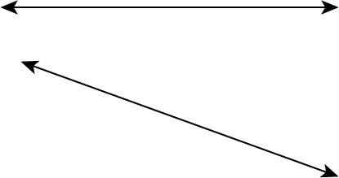
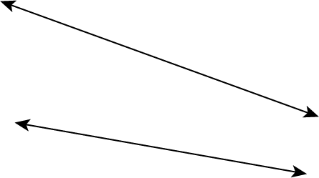

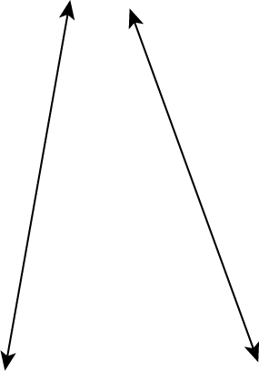
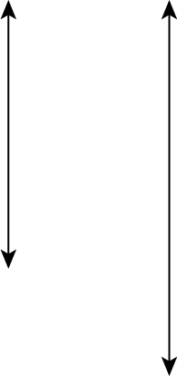

2) ข้อใดเป็นสัญลักษณ์แสดงการตั้งฉาก
T
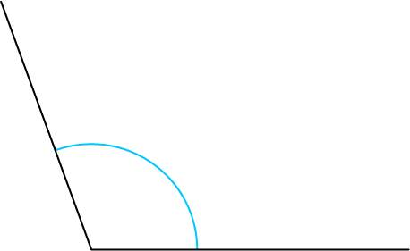
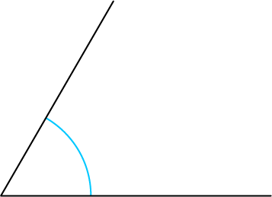
1
2
4
A

60^{๐}
110^{๐}
C
B
M
B
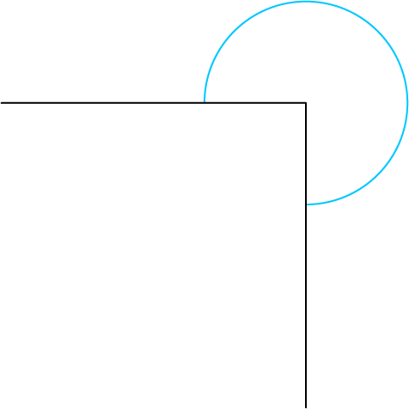
O
T

3
B
A

P
N

3) ส่วนของเส้นตรงข้อใดขนานกัน 2 คู่
1
3
2
4
A
B
E
F
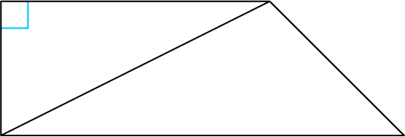
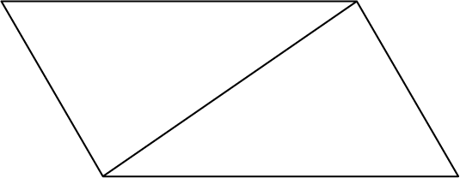
C
H
G
D
P
M
N
O
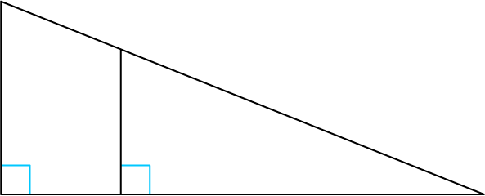
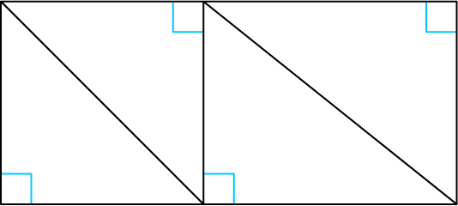
T

R
S
Q
Q
R
P

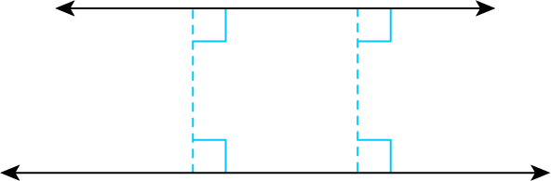
4) ข้อใดแสดงระยะห่างระหว่างเส้นตรงสองเส้นที่ถูกต้อง
1
3
2
4
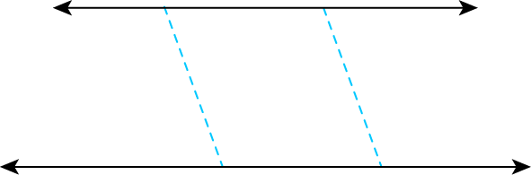

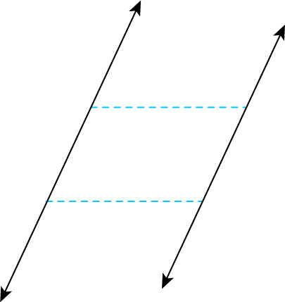

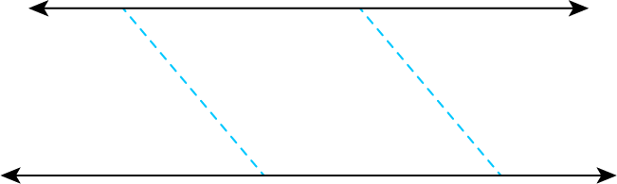

5) ส่วนของเส้นตรงคู่ใดขนานกัน
P
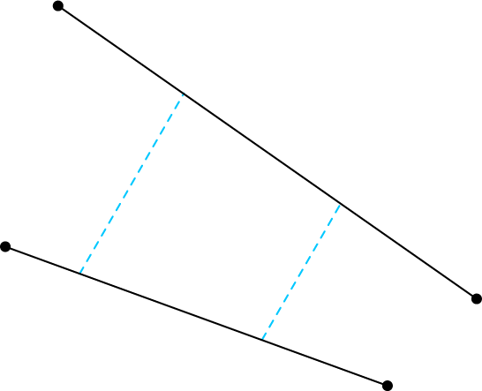
1
3
2
4
A
B
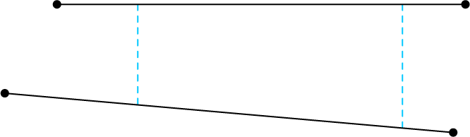
C
D
M
Q
N
C
R
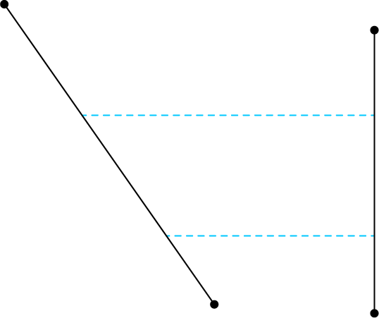
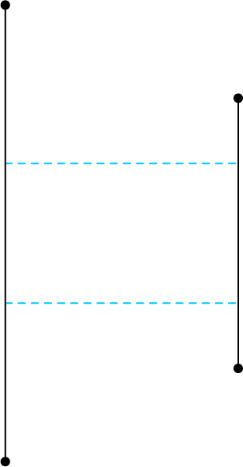
T
X

P
M
Y
S

2. จากรูปที่กำหนด เติมคำตอบลงในช่องว่าง (ข้อละ 1 คะแนน)

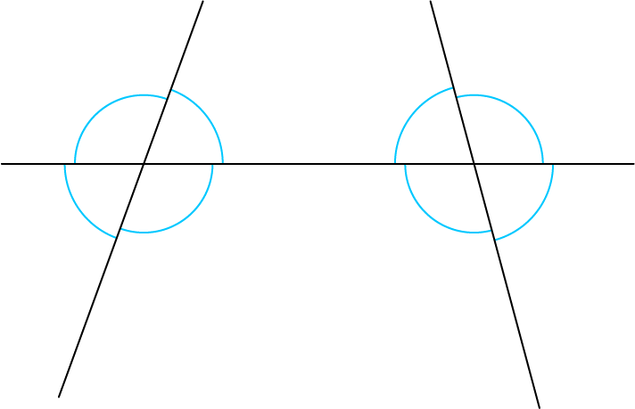
1 2
4 3
5 6
8 7

1) บอกชื่อมุมแย้งมา 1 คู่ คือ

2) บอกชื่อมุมภายนอกที่อยู่บนข้างเดียวกันของเส้นตัดขวางมา 1 คู่ คือ

3) บอกชื่อมุมภายในที่อยู่บนข้างเดียวกันของเส้นตัดขวางมา 1 คู่ คือ

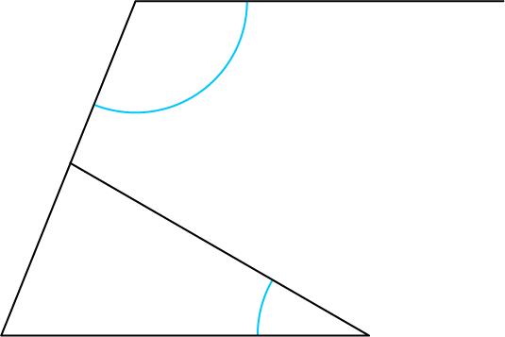
4) 5)
A
B
D
C
E
30^{๐}
110^{๐}
Q
R
P
T
30^{๐}
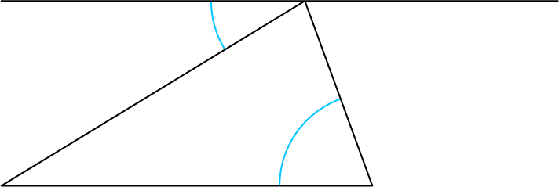
70^{๐}
S

จากรูปที่กำหนด AB // CE จากรูปที่กำหนด PQ // TS
^
^
ADE มีขนาด องศา TRS มีขนาด องศา


แบบทดสอบหลังเรียน (Post-Test)

ได้____________คะแนน
คะแนนเต็ม 10 คะแนน
ชื่อ ________________________________________________ เลขที่ ______ ชั้น _____

1. ระบายวงกลมตัวเลือกที่เป็นคำตอบที่ถูกต้อง 1 2 3 หรือ 4 (ข้อละ 1 คะแนน)
1) ข้อใดเป็นสัญลักษณ์แสดงการตั้งฉาก
T
1
2
4
A

60^{๐}
110^{๐}
C
B
M
B
O
T
3
B
A

P
N

2) เส้นตรงคู่ใดไม่มีโอกาสตัดกัน
1
3
2
4

3) ข้อใดแสดงระยะห่างระหว่างเส้นตรงสองเส้นที่ถูกต้อง
1
3
2
4

4) ส่วนของเส้นตรงคู่ใดขนานกัน
P
1
3
2
4
A
B
C
D
M
Q
N
C
R
T
X

P
M
Y
S

5) ส่วนของเส้นตรงข้อใดขนานกัน 2 คู่
1
3
2
4
A
B
E
F
C
H
G
D
P
M
N
O
T

R
S
Q
Q
R
P

2. จากรูปที่กำหนด เติมคำตอบลงในช่องว่าง (ข้อละ 1 คะแนน)

1 2
4 3
5 6
8 7

1) บอกชื่อมุมแย้งมา 1 คู่ คือ

2) บอกชื่อมุมภายในที่อยู่บนข้างเดียวกันของเส้นตัดขวางมา 1 คู่ คือ

3) บอกชื่อมุมภายนอกที่อยู่บนข้างเดียวกันของเส้นตัดขวางมา 1 คู่ คือ

4) 5)
A
B
Q
R
P
30^{๐}
110^{๐}
D
70^{๐}
T
S
C
E
30^{๐}

จากรูปที่กำหนด PQ // TS จากรูปที่กำหนด AB // CE
^
^
TRS มีขนาด องศา ADE มีขนาด องศา

เฉลยแบบทดสอบก่อนเรียน (Pre-Test)

4
1. 1)
3
2)
1
3)
2
4)
4
5)
^
^
^
2. 1) (ตัวอย่างคำตอบ) 2 และ 8
^
2) (ตัวอย่างคำตอบ) 1 และ 6
^
^
3) (ตัวอย่างคำตอบ) 2 และ 5
4) 100
5) 80

เฉลยแบบทดสอบหลังเรียน (Post-Test)

3
1. 1)
4
2)
2
3)
4
4)
1
5)
^
^
^
^
2. 1) (ตัวอย่างคำตอบ) 2 และ 8
^
2) (ตัวอย่างคำตอบ) 2 และ 5
^
3) (ตัวอย่างคำตอบ) 1 และ 6
4) 80
5) 100

แบบบันทึกสรุปผลการเรียนรู้สำหรับผู้เรียน
ชื่อ-นามสกุล _______________________________ เลขที่ _________ ชั้น ___________
วันที่ _________________________ เดือน _______________________ พ.ศ. ___________
คำชี้แจง นักเรียนบันทึกสรุปผลการเรียนรู้จากหน่วยการเรียนรู้นี้

นักเรียนยังไม่เข้าใจเรื่องใดอีกบ้าง
ที่เกี่ยวกับหน่วยการเรียนรู้นี้
ซึ่งต้องการให้ครูอธิบายเพิ่มเติม
________________________________________
________________________________________
________________________________________
________________________________________
________________________________________
________________________________________
________________________________________
________________________________________
________________________________________

นักเรียนได้รับความรู้เรื่องใดบ้าง
จากหน่วยการเรียนรู้นี้
________________________________________
________________________________________
________________________________________
________________________________________
________________________________________
________________________________________
________________________________________
________________________________________
________________________________________

หน่วยการเรียนรู้ที่ 5
เส้นขนาน

นักเรียนจะสามารถนำความรู้ความเข้าใจจากหน่วยการเรียนรู้นี้ไปใช้ประโยชน์
ในชีวิตประจำวันได้อย่างไรบ้าง
________________________________________
________________________________________
________________________________________
________________________________________
________________________________________

นักเรียนได้ทำกิจกรรมอะไรบ้าง
ในหน่วยการเรียนรู้นี้
________________________________________
________________________________________
________________________________________
________________________________________
________________________________________
________________________________________
________________________________________

ผลงานที่นักเรียนชอบและต้องการคัดเลือกเป็นผลงานดีเด่น
จากหน่วยการเรียนรู้นี้คือผลงานใดบ้าง เพราะอะไร
________________________________________
________________________________________
________________________________________
________________________________________
________________________________________

หมายเหตุ ครูสำเนาแบบบันทึกนี้เพื่อให้นักเรียนบันทึกทุกหน่วยการเรียนรู้
1. ครูสามารถนำแบบบันทึกนี้ไปใช้เป็นหลักฐานและข้อมูลเพื่อปรับปรุงและพัฒนากระบวนการเรียนรู้ของผู้เรียน
2. ครูสามารถนำแบบบันทึกนี้ไปใช้ประกอบการทำวิจัยในชั้นเรียนเพื่อเป็นผลงานประกอบการเลื่อนวิทยฐานะได้

